Autores: Prof. Dr. Claudia Maria Prudêncio de Mera, mestrando Adriano Chirst Guma e bolsista Luiz Eduardo Machado Nunes. Acadêmico do curso de Ciências Contábeis
ÍNDICE DO CUSTO DA CESTA BÁSICA DO MUNICÍPIO DE CRUZ ALTA-RS
Start – Agência de Empreendedorismo, Inovação e Transferência de Tecnologia
ISSN: 2447-7206
ÍNDICE DO CUSTO DE CESTAS DE CRUZ ALTA - Nº 09 – ABRIL DE 2017
BOLETIM ICCCA
CESTA BÁSICA DE CRUZ ALTA REGISTROU QUEDA DE 2,84% NO MÊS DE DEZEMBRO/2022

O Banco de Dados Regional da Universidade de Cruz Alta, projeto vinculado a Unidade da Agência de Empreendedorismo, Inovação e Transferência de Tecnologia da Universidade de Cruz Alta – START, divulga, por meio deste relatório, os resultados da coleta mensal de preços dos 51 produtos que compõem a Cesta de Produtos Básicos da Família. A pesquisa é realizada na primeira semana de cada mês, em seis supermercados na cidade de Cruz Alta-RS.
Conforme a Figura 1, verificou-se que o custo dos produtos que compõem a cesta básica de uma família típica cruz-altense apresentou uma queda de 2,84% no mês de dezembro de 2022, quando comparado com os preços médios praticados no mês de novembro de 2022. No mês de novembro foram necessários R$ 1.055,08 para aquisição da cesta, ao passo que em dezembro de 2022 o custo foi de R$ 1.025,08, o que representa um decréscimo de R$ 30,00.
Figura 1- Evolução do preço da Cesta Básica na cidade de Cruz Alta-RS
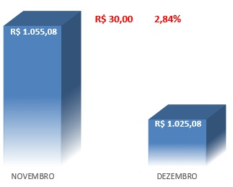
Fonte: Banco de Dados Regional – UNICRUZ, dezembro
de 2022.

Uma família típica necessitava, em novembro de 2022, de 0,871 salários mínimos para adquirir a cesta de produtos básicos (Salário mínimo R$ 1.212,00). No mês de dezembro de 2022, foi necessário de 0,845 salários mínimos, quase não alterando o nível de poder de compra da população. É importante ressaltar que a cesta em questão é composta por produtos de 9 grupos: (Leite e Derivados, Carne e Derivados, Grãos e Farináceos, Açúcar e Gorduras, Condimentos, Hortigranjeiros, Material de Higiene, Material de Limpeza e Artigos de uso Geral), conforme a Tabela 1.
Tabela 1- Variação percentual dos dez produtos que mais aumentaram de preço no mês de dezembro de 2022.
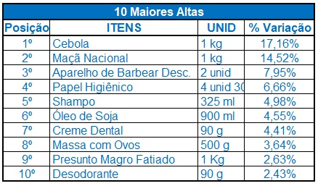
Levando em conta a classificação dos produtos nos grupos, 5 são de material de higiene, 2 de hortifrutigranjeiros, 1 de açucares e gorduras, 1 de carne e derivados e 1 de grãos e farináceos. Observa-se que os produtos que obtiveram maiores altas, foram: a Cebola com 17,16%, a Maça nacional com 14,52% e o Aparelho de barbear descartável com 7,95% de aumento.
Já a Tabela 2 mostra a variação percentual dos dez produtos que obtiveram reduções de preço no último mês.

Tabela 2- Variação percentual dos dez produtos que mais diminuíram de preço no mês de dezembro de 2022.
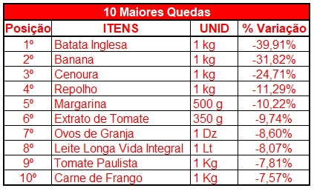
Dos produtos pesquisados, entre os itens dos grupos que obtiveram maior queda de preços, 5 são de hortifrutigranjeiros, 2 de carnes e derivados, 1 de leite e derivados, 1 de condimentos e 1 de açucares e gorduras. Observa-se que os produtos que obtiveram maiores quedas, foram: a Batata inglesa, a Banana e a Cenoura, com 39,91%, 31,82% e 24,71% respectivamente.
Já a Ração Essencial Mínima, definida pelo Decreto lei 399, de 30 de abril de 1938, que estabelece 13 produtos alimentares (feijão, arroz, farinha, pão, carne, leite, açúcar, banana, óleo, margarina, tomate, café e batata) e suas respectivas quantidades, passou a custar R$ 500,10 em dezembro de 2022, representando uma queda de 8,44% quando comparado com o mês de novembro de 2022. Essa queda, conforme a Tabela 3, deve-se, principalmente, ao decréscimo dos preços dos itens considerados do grupo de hortifrutigranjeiros.

Tabela 3- Quantidade e preços dos produtos da Ração Essencial Mínima.
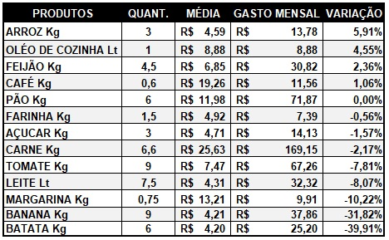
Dos 13 produtos que compõem a Ração Essencial Mínima, 4 (quatro) registraram variações percentuais positivas. Os 3 maiores foram: o Arroz, o Óleo de cozinha e o Feijão, com respectivamente 5,91%, 4,55% e 2,36% respectivamente. Por sua vez 8 (oito) produtos registraram variações percentuais negativas: As 3 maiores quedas nos preços, foram: a Batata, a Banana e a Margarina com 39,91%, 31,82% e 10,29% respectivamente. Apenas 1 (um) produto não apresentou alteração no preço, com o valor do Pão francês mantendo o mesmo valor. Conforme a Figura 2, no mês de análise, o tempo de trabalho necessário para se obter a cesta foi de 90 horas e 47 minutos, e o trabalhador comprometeu 41,26% do salário mínimo líquido para adquirir os 13 produtos da cesta.

Figura 2 – Participação do Custo da Ração Essencial no Salário Mínimo Cruz Alta – RS, dezembro de 2022.

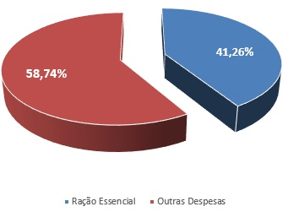

-1,83%
-4,98%

